**戎装披挂凌云志、不负青春少年郎**

**——我校征兵宣传走进毕业生专场招聘会**

为扎实做好2024届毕业生征兵宣传工作，强化征兵工作成效，加强征兵宣传的精准度，5月18日，我校武装部在2024届毕业生专场招聘会上设置征兵宣传展位，提供“一站式”征兵宣传咨询服务，引导毕业生积极报名参军入伍，促进高质量就业。

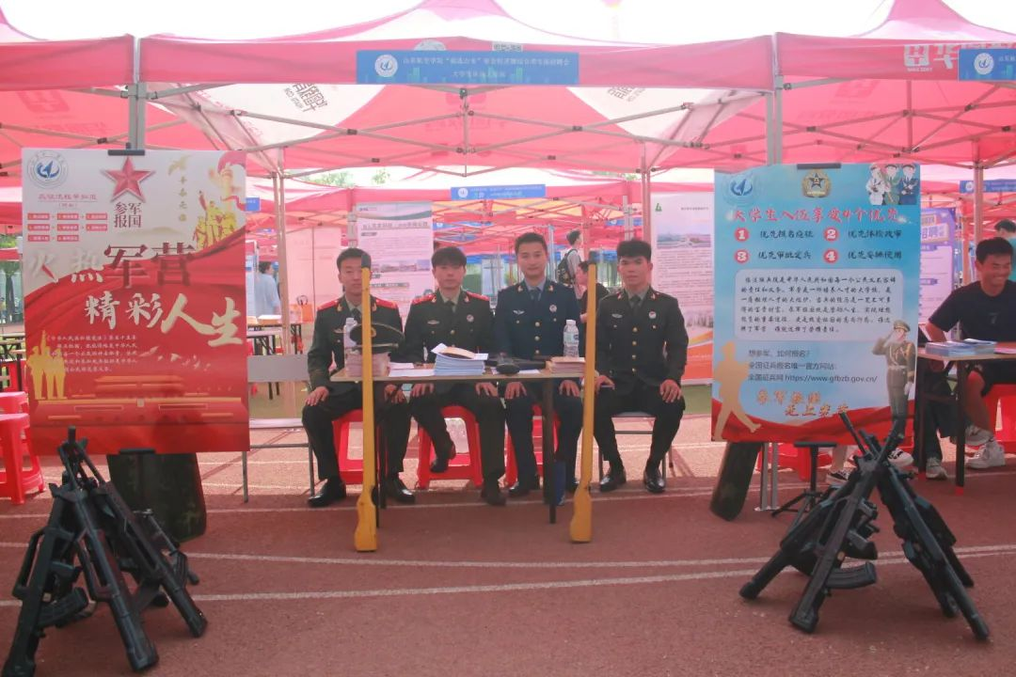

学校武装部在现场摆放宣传展板、张贴宣传海报、放置军事器械（模型）、悬挂宣传横幅、发放征兵工作服务手册，营造了浓厚的宣传氛围。由大学生国防军事协会的退役大学生组成的“征兵宣传员”在现场面对面为学生解读入伍政策，就同学们提出的年龄、体检、政审、未来发展等问题进行解答，结合自身参军经历鼓励更多同学携笔从戎，报效祖国。

征兵宣传走进毕业生校园招聘会，是学校武装部面向毕业生开展“面对面”精准宣传的有力举措，实现了征兵工作和就业工作的双向推动。下一步，学校武装部将持续抓牢抓实征兵工作，用好各类宣传平台，精准动员大学毕业生应征入伍，为高质量完成2024年征兵任务打下坚实基础，为军队输送更多优质兵员。